Het gegevens wisselen met MySQL

In het laatste onderdeel gaan we alle losse eindjes aan elkaar knopen om één geheel werkende applicatie te maken. De opdrachten zullen vooral het invullen van de lege gedeeltes. Succes met het maken van de opdrachten!

# Opdracht 1

In het bestand **registreren.php** zet je onderstaande code. Een deel heb je al geplaatst maar er zijn ook een paar dingen nieuw, vergelijk jouw huidige code met onderstaande en vul de open plekken in.

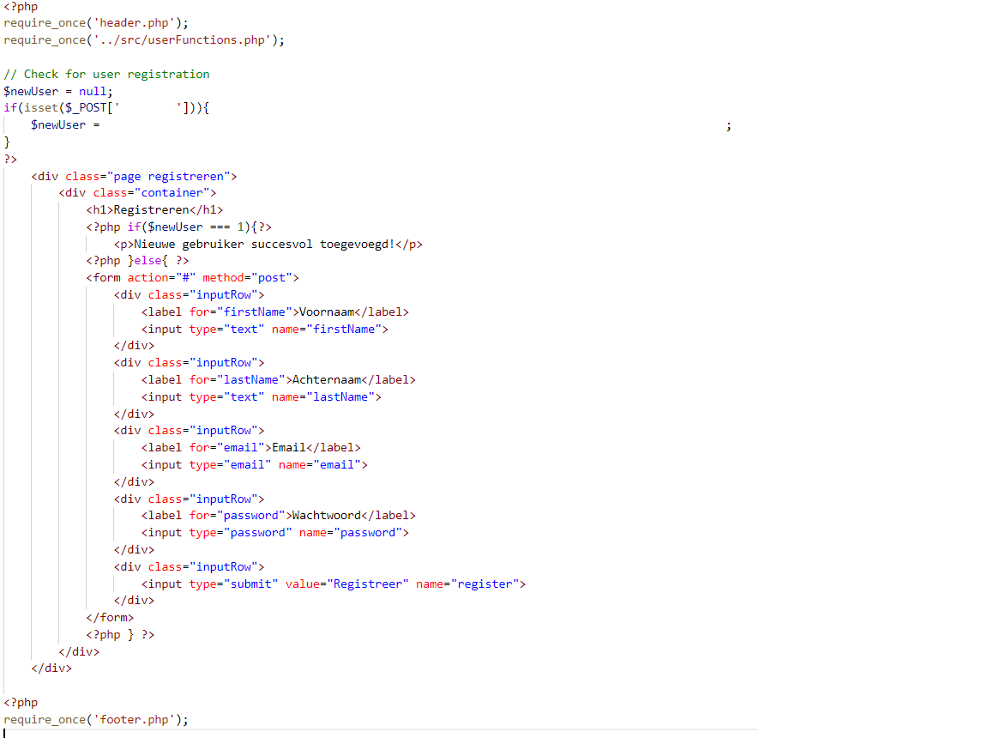

# Opdracht 2

In het bestand **tickets.php** zet je onderstaande code. Een deel heb je al geplaatst maar er zijn ook een paar dingen nieuw, vergelijk jouw huidige code met onderstaande en vul de open plekken in.

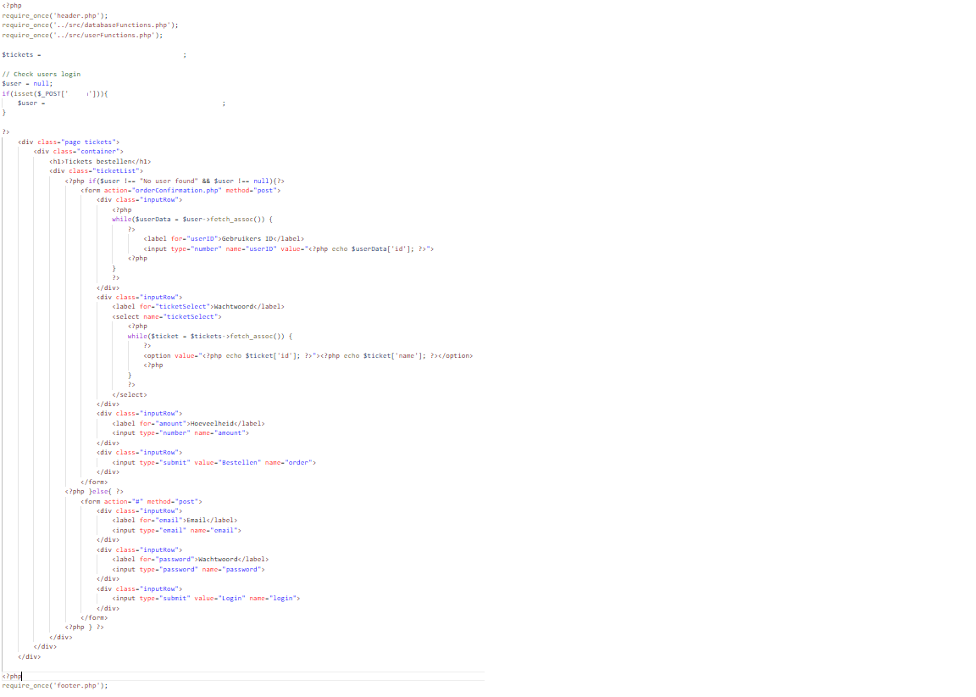

# Opdracht 3

In het bestand **orderConfirmation.php** zet je onderstaande code. Een deel heb je al geplaatst maar er zijn ook een paar dingen nieuw, vergelijk jouw huidige code met onderstaande en vul de open plekken in.

